绝密★启封前
2015年普通高等学校招生全国统一考试
理科综合 （浙江卷）
一、 选择题（本题共 17 小题。 在每小题给出的四个选项中， 只有一项是符合题目要求的。）
1.下列有关艾滋病（ AIDS ） 的叙述， 正确的是 （ ）
A．某些逆转录酶抑制剂可用于治疗艾滋病
B．艾滋病主要是通过唾液、 食物和昆虫传播的
C．HIV 的遗传物质直接整合到宿主细胞的染色体中
D．患者的细胞免疫功能严重减退而体液免疫功能不受影响
2．下列有关细胞周期和细胞分裂的叙述， 正确的是 （ ）
A.不同生物的细胞大小和数目不同， 但细胞周期长短相同
B.同一生物各种组织的细胞周期长短相同， 但G₁、S、G ₂ 和 M 期长短不同
C .若在G₂期加入 DNA 合成抑制剂， 则有丝分裂前期每个染色体仍含有 2 条染色单体， 子细胞染色体数目与母细胞的相同
D .减数分裂前期 I 同源染色体配对， 每个染色体含有 4 条染色单体， 子细胞染色体数目为
3.不同处理对某植物性别分化的影响如表所示， 下列叙述正确的是 （ ）
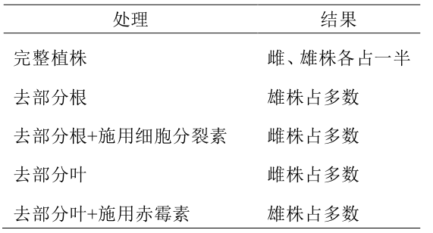
A.根产生的赤霉素能促进雌株形成
B.叶产生了促进雌株形成的细胞分裂素
C.若对完整植株使用赤霉素合成抑制剂,则雌株数量增多
D.赤霉素和细胞分裂素对性别分化的作用不是相互对抗的
4 ． 血液中 K⁺ 浓度急性降低到一定程度会导致膝反射减弱， 下列解释合理的是 （ ）
A．伸肌细胞膜的动作电位不能传播到肌纤维内部
B．出神经元去极化时膜对 K⁺ 的通透性增大
C．兴奋在传入神经元传导过程中逐渐减弱
D．可兴奋细胞静息膜电位绝对值增大
5．在沙漠的一个灌木群落中， 某种基于种子繁殖的灌木， 其分布型随着生长进程会发生改变，幼小和小灌木呈集群分布， 中灌木呈随机分布， 大灌木呈均匀分布， 下列叙述错误的是 （ ）
A．这种改变使群落的水平结构发生变化
B．这种改变是群落演替所引起的结果
C．均匀分布的形成原因主要是种内竞争
D．集群分布主要是由于种子不能远离母株所致
6．甲病和乙病均为单基因遗传病， 某家族遗传家系图如下， 其中Ⅱ₄不携带甲病的致病基因。下列叙述正确的是 （ ）
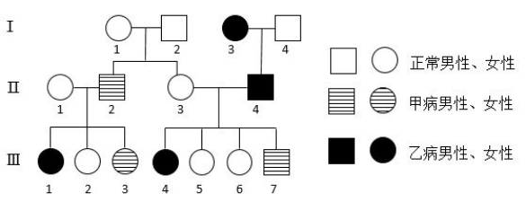
A．甲病为常染色体隐性遗传病， 乙病为伴 X 染色体隐性遗传病
B．Ⅱ₄与Ⅲ₅的基因型相同的概率为 1/4
C．Ⅱ₃与Ⅱ₄的后代中理论上共有 9 种基因型和 4 中表现型
D．若Ⅲ ₇ 的性染色体组成为 XXY ， 则产生异常生殖细胞的最可能是其母亲

7．下列说法不正确的是
A．液晶态介于晶体状态和液态之间，液晶具有一定程度的晶体的有序性和液体的流动性
B．常压下，0℃时冰的密度比水的密度小，水在4℃时密度最大，这些都与分子间的氢键有关
C．石油裂解、煤的干馏、玉米制醇、蛋白质的变性和纳米银粒子的聚集都是化学变化
D．燃料的脱硫脱氮、SO₂的回收利用和NO_{x}的催化转化都是减少酸雨产生的措施
8．下列说法正确的是
A．为测定新制氯水的pH，用玻璃棒蘸取液体滴在pH试纸上，与标准比色卡对照即可
B．做蒸馏实验时，在蒸馏烧瓶中应加入沸石，以防暴沸。如果在沸腾前发现忘记加沸石，应立即停止加热，冷却后补加
C．在未知溶液中滴加BaCl₂溶液出现白色沉淀，加稀硝酸，沉淀不溶解，说明该未知溶液中存在SO或SO
D．提纯混有少量硝酸钾的氯化钠，应采用在较高温度下制得浓溶液再冷却结晶、过滤、干燥的方法
9．右下表为元素周期表的一部分，其中X、Y、Z、W为短周期元素，W元素的核电荷数为X元素的2倍。下列说法正确的是
第9题表
X
Y
Z
W
T
A．X、W、Z元素的原子半径及它们的气态氢化物的热稳定性均依次递增
B．Y、Z、W元素在自然界中均不能以游离态存在，它们的最高价氧化物的水化物的酸性依次递增
C．YX₂晶体熔化、液态WX₃气化均需克服分子间作用力
D．根据元素周期律，可以推测T元素的单质具有半导体特性，T₂X₃具有氧化性和还原性
10．下列说法不正确的是
A．己烷有4种同分异构体，它们的熔点、沸点各不相同
B．在一定条件下，苯与液溴、硝酸、硫酸作用生成溴苯、硝基苯、苯磺酸的反应都属于取代反应
C．油脂皂化反应得到高级脂肪酸盐与甘油
D．聚合物(—)可由单体CH₃CH＝CH₂和CH₂＝CH₂加聚制得
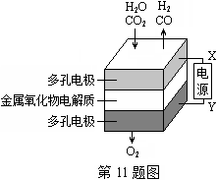
11．在固态金属氧化物电解池中，高温共电解H₂O-CO₂混合气体制备H₂和CO是一种新的能源利用方式，基本原理如图所示。下列说法不正确的是
A．X是电源的负极
B．阴极的反应式是：H₂O＋2eˉ＝H₂＋O²ˉ
CO₂＋2eˉ＝CO＋O²ˉ
C．总反应可表示为：H₂O＋CO₂H₂＋CO＋O₂
D．阴、阳两极生成的气体的物质的量之比是1︰1
12．40℃时，在氨-水体系中不断通入CO₂，各种离子的变化趋势如下图所示。下列说法不正确的是
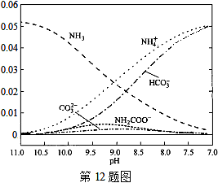
A．在pH＝9.0时，c(NH+)＞c(HCOˉ)＞c(NH₂COOˉ)＞c(CO)
B．不同pH的溶液中存在关系：
c(NH+)＋c(H⁺)＝2c(CO)＋c(HCOˉ)＋c(NH₂COOˉ)＋c(OHˉ)
C．随着CO₂的通入，不断增大
D．在溶液中pH不断降低的过程中，有含NH₂COOˉ的中间产物生成
13．某同学采用硫铁矿焙烧取硫后的烧渣(主要成分为Fe₂O₃、SiO₂、Al₂O₃，不考虑其他杂质) 制取七水合硫酸亚铁(FeSO₄·7H₂O) ，设计了如下流程：
NaOH溶液
控制pH
试剂X
足量酸
烧渣
固体1
溶液2
固体2
FeSO₄·7H₂O
溶液1
下列说法不正确的是
A．溶解烧渣选用足量硫酸，试剂X选用铁粉
B．固体1中一定含有SiO₂，控制pH是为了使Al³⁺转化为Al(OH)₃，进入固体2
C．从溶液2得到FeSO₄·7H₂O产品的过程中，须控制条件防止其氧化和分解
D．若改变方案，在溶液1中直接加NaOH至过量，得到的沉淀用硫酸溶解，其溶液经结晶分离也可得到FeSO₄·7H₂O
14.下列说法正确的是
A电流通过导体的热功率与电流大小成正比
B力对物体所做的功与力的作用时间成正比
C电容器所带电荷量与两极板间的电势差成正比
D弹性限度内，弹簧的劲度系数与弹簧伸长量成正比
15.如图所示，气垫导轨上滑块经过光电门时，其上的遮光条将光遮住，电子计时器可自动记录遮光时间，测得遮光条的宽度为，用近似代表滑块通过光电门时的瞬时速度，为使更接近瞬时速度，正确的措施是
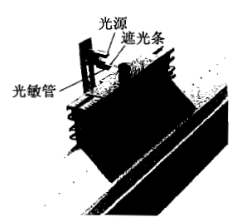
A换用宽度更窄的遮光条
B提高测量遮光条宽度的精确度
D使滑块的释放点更靠近光电门
D增大气垫导轨与水平面的夹角
16.如图所示为静电力演示仪，两金属极板分别固定于绝缘支架上，且正对平行放置。工作时两板分别接高压直流电源的正负极，表面镀铝的乒乓球用绝缘细线悬挂在金属极板中间，则
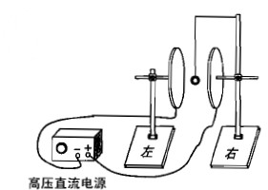
A乒乓球的左侧感应出负电荷
B乒乓球受到扰动后，会被吸在左极板上
C乒乓球共受到电场力，重力和库仑力三个力的作用
D用绝缘棒将乒乓球拨到与右极板接触，放开后乒乓球会在两极板间来回碰撞
17.如图所示为足球球门，球门宽为L，一个球员在球门中心正前方距离球门s处高高跃起，将足球顶入球门的左下方死角（图中P点）。球员顶球点的高度为h。足球做平抛运动（足球可看做质点，忽略空气阻力）则
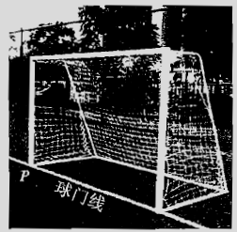
A足球位移大小
B足球初速度的大小
C足球末速度的大小
D足球初速度的方向与球门线夹角的正切值
二、选择题（本题共3小题，在每小题给出的四个选项中，至少有一个选项是符合题目要求的，全部选对得6分，选对但选不选的的3分，有选错的得0分）
18.我国科学教正在研制航母舰载机使用的电磁弹射器。舰载机总质量为，设起飞过程中发动机的推力恒为；弹射器有效作用长度为100m，推力恒定。要求舰载机在水平弹射结束时速度大小达到80m/s。弹射过程中舰载机所受总推力为弹射器和发动机推力之和，假设所受阻力为总推力的20％，则
A弹射器的推力大小为
B弹射器对舰载机所做的功为
C弹射器对舰载机做功的平均功率为
D舰载机在弹射过程中的加速度大小为
19.如图所示为赛车场的一个水平“U”形弯道，转弯处为圆心在O点的半圆，内外半径分别为r和2r。一辆质量为m的赛车通过AB线经弯道到达线，有如图所示的①②③三条路线，其中路线③是以为圆心的半圆，。赛车沿圆弧路线行驶时，路面对轮胎的最大径向静摩擦力为。选择路线，赛车以不打滑的最大速率通过弯道（所选路线内赛车速率不变，发动机功率足够大），则
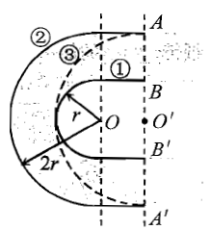
A选择路线①，赛车经过的路程最短
B选择路线②，赛车的速率最小
C选择路线③，赛车所用时间最短
D①②③三条路线的圆弧上，赛车的向心加速度大小相等
20.如图所示，用两根长度相同的绝缘细线把一个质量为0.1kg的小球A悬挂到水平板的MN两点，A上带有的正电荷。两线夹角为120°，两线上的拉力大小分别为和。A的正下方0.3m处放有一带等量异种电荷的小球B，B与绝缘支架的总质量为0.2kg（重力加速度取；静电力常量，AB球可视为点电荷）则
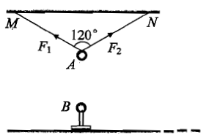
A支架对地面的压力大小为2.0N
B两线上的拉力大小
C将B水平右移，使M、A、B在同一直线上，此时两线上的拉力大小为
D将B移到无穷远处，两线上的拉力大小
非选择题部分
21.甲同学准备做“验证机械能守恒定律”实验，乙同学准备做“探究加速度与力、质量的关系”实验
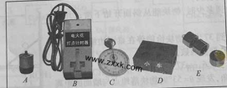
（1）图1中A、B、C、D、E表示部分实验器材，甲同学需在图中选用的器材_____________乙同学需在图中选用的器材___________.（用字母表示）
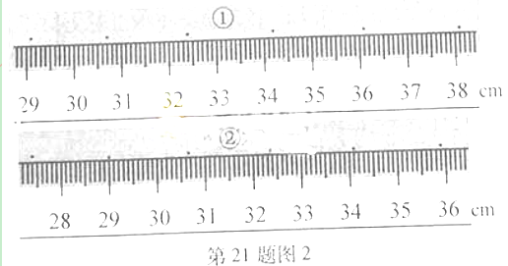
（2）乙同学在实验室选齐所需器材后，经正确操作获得如图2所示的两条纸带①和②。纸带__________的加速度大（填①或者②），其加速度大小为____________.
22.图1是小红同学在做“描绘小灯泡的伏安特性曲线”实验的实物连接图。
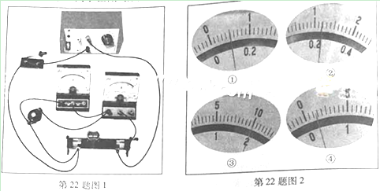
（1）根据图1画出实验电路图
（2）调节滑动变阻器得到了两组电流表与电压表的示数如图2中的①②③④所示，电流表量程为0.6A，电压表量程为3V。所示读数为：①__________②__________③__________④__________。两组数据得到的电阻分别为__________和__________。
23.如图所示，用一块长的木板在墙和桌面间架设斜面，桌面高H=0.8m，长。斜面与水平桌面的倾角可在0~60°间调节后固定。将质量m=0.2kg的小物块从斜面顶端静止释放，物块与斜面间的动摩擦因数，物块与桌面间的动摩擦因数，忽略物块在斜面与桌面交接处的能量损失。（重力加速度取；最大静摩擦力等于滑动摩擦力）
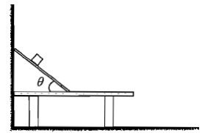
（1）求角增大到多少时，物块能从斜面开始下滑；（用正切值表示）
（2）当增大到37°时，物块恰能停在桌面边缘，求物块与桌面间的动摩擦因数
（已知sin37°=0.6，cos37°=0.8）
（3）继续增大角，发现=53°时物块落地点与墙面的距离最大，求此最大距离
24.小明同学设计了一个“电磁天平”，如图1所示，等臂天平的左臂为挂盘，右臂挂有矩形线圈，两臂平衡。线圈的水平边长L=0.1m，竖直边长H=0.3m，匝数为。线圈的下边处于匀强磁场内，磁感应强度，方向垂直线圈平面向里。线圈中通有可在0~2.0A范围内调节的电流I。挂盘放上待测物体后，调节线圈中电流使得天平平衡，测出电流即可测得物体的质量。（重力加速度取）
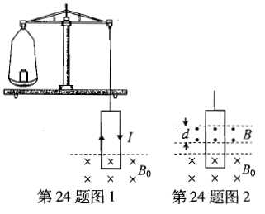
（1）为使电磁天平的量程达到0.5kg，线圈的匝数至少为多少
（2）进一步探究电磁感应现象，另选匝、形状相同的线圈，总电阻，不接外电流，两臂平衡，如图2所示，保持不变，在线圈上部另加垂直纸面向外的匀强磁场，且磁感应强度B随时间均匀变大，磁场区域宽度。当挂盘中放质量为0.01kg的物体时，天平平衡，求此时磁感应强度的变化率。
25.使用回旋加速器的实验需要把离子束从加速器中引出，离子束引出的方法有磁屏蔽通道法和静电偏转法等。质量为m，速度为v的离子在回旋加速器内旋转，旋转轨道时半径为r的圆，圆心在O点，轨道在垂直纸面向外的匀强磁场中，磁感应强度为B。为引出离子束，使用磁屏蔽通道法设计引出器。引出器原理如图所示，一堆圆弧形金属板组成弧形引出通道，通道的圆心位于点（点图中未画出）。引出离子时，令引出通道内磁场的磁感应强度降低，从而使离子从P点进入通道，沿通道中心线从Q点射出。已知OQ长度为L。OQ与OP的夹角为，
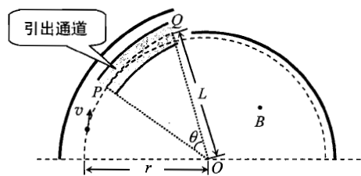
（1）求离子的电荷量q并判断其正负
（2）离子从P点进入，Q点射出，通道内匀强磁场的磁感应强度应降为，求；
（3）换用静电偏转法引出离子束，维持通道内的原有磁感应强度B不变，在内外金属板间加直流电压，两板间产生径向电场，忽略边缘效应。为使离子仍从P点进入，Q点射出，求通道内引出轨迹处电场强度E的方向和大小。
26．(10分)化合物X是一种香料，可采用乙烯与甲苯为主要原料，按下列路线合成：
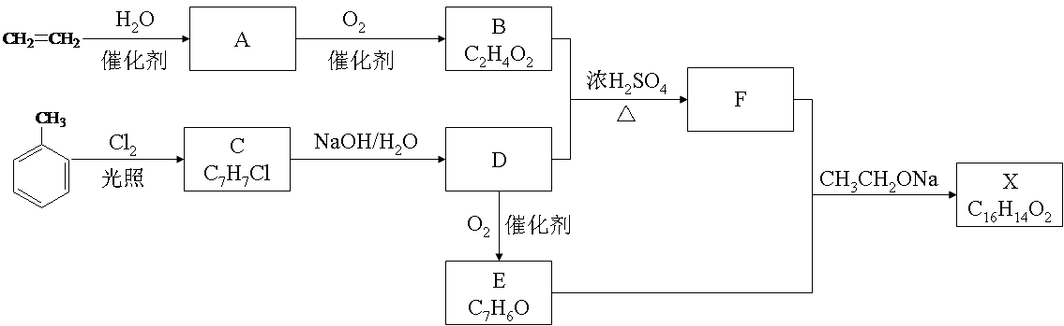
已知：RXROH；RCHO＋CH₃COOR’RCH＝CHCOOR’
请回答：
(1) E中官能团的名称是 。
(2) B＋D→F的化学方程式 。
(3) X的结构简式 。
(4) 对于化合物X，下列说法正确的是 。
A．能发生水解反应 B．不与浓硝酸发生取代反应
C．能使Br₂/CCl₄溶液褪色 D．能发生银镜反应
(5) 下列化合物中属于F的同分异构体的是 。
A．
B．
C．
D．

27．Ⅰ．(6分) 请回答：
(1) H₂O₂的电子式___________。
(2) 煤燃烧不能用CO₂灭火，用化学方程式表示其理由________________。
(3) 在AgCl沉淀中加入KBr溶液，白色沉淀转化为淡黄色沉淀，写出反应的离子方程式_____________。
(4) 完成以下氧化还原反应的离子方程式：
( )MnO＋( )C₂O+______＝( )Mn²⁺＋( )CO₂↑＋________
Ⅱ．(12分) 化合物甲和NaAlH₄都是重要的还原剂。一定条件下金属钠和H₂反应生成甲。甲与水反应可产生H₂，甲与AlCl₃反应可得到NaAlH₄。将4.80g甲加热至完全分解，得到金属钠和2.24 L(已折算成标准状况) 的H₂。
请推测并回答：
(1) 甲的化学式__________。
(2) 甲与AlCl₃反应得到NaAlH₄的化学方程式__________。
(3) NaAlH₄与水发生氧化还原反应的化学方程式__________。
(4) 甲在无水条件下可作为某些钢铁制品的脱锈剂(铁锈的成分表示为Fe₂O₃) 脱锈过程发生的化学方程式___________。
(5) 某同学认为：用惰性气体赶尽反应体系中的空气，将铁和盐酸反应后的气体经浓硫酸干燥，再与金属钠反应，得到固体物质即为纯净的甲；取该固体物质与水反应，若能产生H₂，即可证明得到的甲一定是纯净的。
判断该同学设想的制备和验纯方法的合理性并说明理由___________。

28．(15分)乙苯催化脱氢制苯乙烯反应：
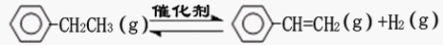
（1）已知：
化学键 | C－H | C－C | C＝C | H－H
键能/kJ·molˉ¹ | 412 | 348 | 612 | 436
计算上述反应的△H＝________ kJ·mol⁻¹。
（2）维持体系总压强p恒定，在温度T时，物质的量为n、体积为V的乙苯蒸汽发生催化脱氢反应。已知乙苯的平衡转化率为α，则在该温度下反应的平衡常数K＝____________（用α等符号表示）。
（3）工业上，通常在乙苯蒸汽中掺混水蒸气（原料气中乙苯和水蒸气的物质的量之比为1︰9），控制反应温度600℃，并保持体系总压为常压的条件下进行反应。在不同反应温度下，乙苯的平衡转化率和某催化剂作用下苯乙烯的选择性（指除了H₂以外的产物中苯乙烯的物质的量分数）示意图如下：
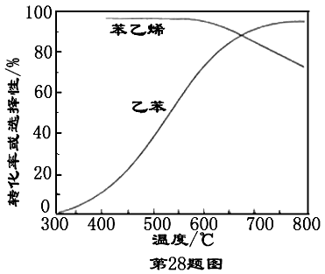
①掺入水蒸气能提高乙苯的平衡转化率，解释说明该事实___________。
②控制反应温度为600℃的理由是____________。
（3）某研究机构用CO₂代替水蒸气开发了绿色化学合成工艺----乙苯-二氧化碳耦合催化脱氢制苯乙烯。保持常压和原料气比例不变，与掺水蒸汽工艺相比，在相同的生产效率下，可降低操作温度；该工艺中还能够发生反应：CO₂＋H₂＝CO＋H₂O，CO₂＋C＝2CO。新工艺的特点有_________（填编号）。
①CO₂与H₂反应，使乙苯脱氢反应的化学平衡右移
②不用高温水蒸气，可降低能量消耗
③有利于减少积炭
④有利用CO₂资源利用

29．(15分)某学习小组按如下实验流程探究海带中碘含量的测定和碘的制取。
实验(一) 碘含量的测定
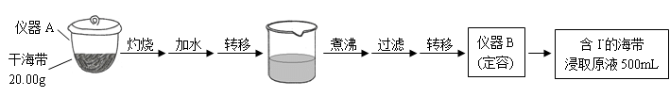
取0.0100 mol·Lˉ¹的AgNO₃标准溶液装入滴定管，取100.00 mL海带浸取原液至滴定池，用电势滴定法测定碘含量。测的的电动势(E) 反映溶液中c(Iˉ)的变化，部分数据如下表：
V(AgNO₃)/mL | 15.00 | 19.00 | 19.80 | 19.98 | 20.00 | 20.02 | 21.00 | 23.00 | 25.00
E/mV | -225 | -200 | -150 | -100 | 50.0 | 175 | 275 | 300 | 325
实验(二) 碘的制取
另制海带浸取原液，甲、乙两种实验方案如下：
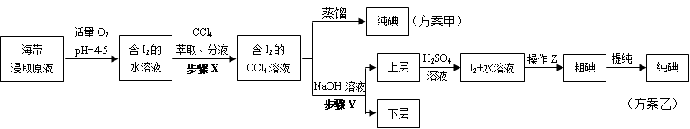
已知：3I₂＋6NaOH＝5NaI＋NaIO₃＋3H₂O
请回答：
(1) 实验(一) 中的仪器名称：仪器A ， 仪器 B 。
(2) ①根据表中数据绘制滴定曲线：
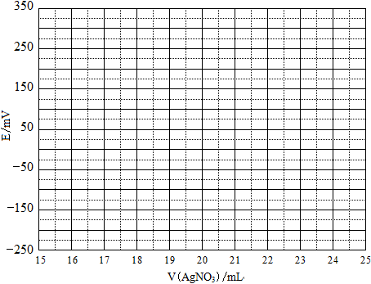
②该次滴定终点时用去AgNO₃溶液的体积为 mL，计算得海带中碘的百分含量为 %。
(3) ①分液漏斗使用前须检漏，检漏方法为 。
②步骤X中，萃取后分液漏斗内观察到的现象是 。
③下列有关步骤Y的说法，正确的是 。
A．应控制NaOH溶液的浓度和体积
B．将碘转化呈离子进入水层
C．主要是除去海带浸取原液中的有机杂质
D．NaOH溶液可以由乙醇代替
④实验(二) 中操作Z的名称是 。
(4) 方案甲中采用蒸馏不合理，理由是 。

30．（14 分）植物叶肉细胞光合作用的碳反应、 蔗糖与淀粉合成代谢途径如图所示。 图中叶绿体内膜上的磷酸转运器转运出 1 分子三碳糖磷酸的同时转运进 1 分子 Pi （无机磷酸）。
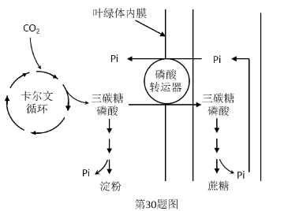
请回答：
（1）磷除了是光合作用相关产物的组分外，也是叶绿体内核酸和 ________ 的组分。
（2）卡尔文循环中 3- 磷酸甘油酸生成三碳糖磷酸的还原反应属于 _______ 。
（3）若蔗糖合成或输出受阻， 则进入叶绿体的 _________ 数量减少， 使三碳糖磷酸大量积累于 _________中， 也导致了光反应中合成 __________ 数量下降， 卡尔文循环减速。上述这种三碳糖磷酸对卡尔文循环的调节属于 ___________ 。 此时过多的三碳糖磷酸将用于 ___________ ， 以维持卡尔文循环运行。
31．（12 分）现有一种细菌 M ， 能够合成某种酶， 并能分泌到细胞外。 为了研究其培养时间与
细胞数、 细胞外酶浓度和总酶浓度的变化关系， 请根据以下提供的实验材料写出实验思路，
并预测实验结果。
实验材料： 若干个培养瓶、 培养液、 细菌 M
（要求与说明： 实验仅设一组； 实验仪器、 试剂、 用具及操作不做要求； 实验条件适宜）
请回答：
（ 1 ） 实验思路：
①
（ 2 ） 预测实验结果（设计一个坐标系， 并绘制预测的细胞数、 细胞外酶浓度和总酶浓度的
变化曲线）；
（ 3 ） 测定总酶浓度时， 应对细胞做 _________ 处理。
32．（18 分）某自花且闭花授粉植物， 抗病性和茎的高度是独立遗传的性状。 抗病和感病由基
因 R 和 r 控制， 抗病为显性； 茎的高度由两对独立遗传的基因（ D 、 d ， E 、 e ） 控制， 同时
含有 D 和 E 表现为矮茎， 只含有 D 或 E 表现为中茎， 其他表现为高茎。 现有感病矮茎和
抗病高茎两品种的纯合种子， 欲培育纯合的抗病矮茎品种。。
请回答：
（ 1 ） 自然状态下该植物一般都是 _______ 合子。
（ 2 ） 若采用诱变育种， 在γ 射线处理时， 需要处理大量种子， 其原因是基因突变具有 ______
和有害性这三个特点。
（ 3 ） 若采用杂交育种， 可通过将上述两个亲本杂交， 在 F 2 等分离世代中 _____ 抗病矮茎个
体， 再经连续自交等 _____ 手段， 最后得到稳定遗传的抗病矮茎品种。 据此推测， 一般
情况下， 控制性状的基因数越多， 其育种过程所需的 _____ 。 若只考虑茎的高度， 亲本
杂交所得的 F1 在自然状态下繁殖， 则理论上， F2 的表现型及比例为 _______ 。
（ 4 ） 若采用单倍体育种， 该过程涉及的原理有 ____ 。 请用遗传图解表示其过程（说明： 选
育结果只需写出所选育品种的基因型、 表现型及其比例）。

理科综合试题参考答案
选择题部分共20小题，每小题6分，共120分。
- 选择题
1.A 2.C 3.C 4.D 5.B 6 .D 7.C 8.B 9.D 10.A 11.D 12.C 13.D 14.C 15. A 16.D 17.B
二、选择题
18. AB 19.ACD 20.BC
非选择题部分共12题，共180分。
21.（1）AB；BDE
（2）①，（2.50.2）m/s²
22.（1）
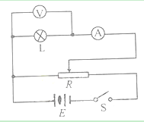画图正确
（2）①0.10A、②0.24A、③2.00V、④0.27V.。
（8.30.1）和（2.70.1），如填为（2.70.1）和（8.30.1）也行。
23.（1）为使小物块下滑mgsin
满足的条件tan0.05
（2）克服摩擦力做功
由动能定理得
代入数据得=0.8
（3）由动能定理得
代入数据得v=1m/s
t=0.4s
23.
（1）线圈受到安培力
代入数据得N₁=25匝
（2）由电磁感应定律得
由欧姆定律得
线圈受到安培力
天平平衡
代入数据可得
25.
（1）离子做圆周运动
，正电荷
（2）如图所示
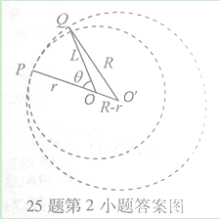
O’Q=R， OQ=L， O’O=R-r
引出轨迹为圆弧
根据几何关系得
（3）电场强度方向沿径向向外
引出轨迹为圆弧
26.（共10分）
（1）醛基
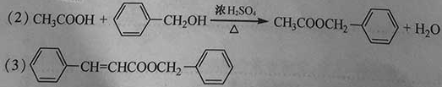
（4）AC
（5）BC
27-I（共6分）
（1）
（2）
（3）AgCl+
（4）
27-II（共12分）
- NaH
- 4 NaH+AlCl₃==NaAlH₄+3NaCl
- NaAlH₄+2H₂O==NaAlO₂+4H₂
- 3NaH+Fe₂O₃==2 Fe+3NaOH
- 制备过程不合理，因为盐酸易挥发，H₂中混有HCl，导致产物中有NaCl
验纯方法不合理，如果有Na残留，Na与水反应也产生H₂；没有考虑混入NaCl
28.（共15分）
（1）124 （2）
（3）①正反应方向气体分子数增加，加入水蒸气稀释，相当于起减压的效果
②600℃，乙苯的转化率和苯乙烯的选择性均较高。温度过低，反应速率慢，转化率低；温度过高，选择性下降。温度还可能使催化剂失活，且能耗大
（4）①②③④
29.（共15分）
（1）坩埚 500mL容量瓶
（2）①
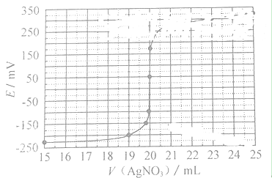
②20.00mL 0.635％
（3）①向分液漏斗中加入少量水，检查旋塞处是否漏水；将漏斗倒转过来，检查玻璃是否漏水
②液体分上下两层，下层呈紫红色
③AB
④过滤
（4）主要由于碘易升华，会导致碘的损失
30.（共14分）
（1）酶
（2）吸能反应
（3）Pi 叶绿体基质 ATP 负反馈调节 淀粉合成
31.（12分）
（1）①取细菌M稀释后，分别等量接种于若干个含量培养液的培养瓶中。
②取其中的培养瓶，分别测定细胞数、细胞外酶浓度和总酶浓度，并记录。
③在培养过程中，每隔一段时间，重复②。
④对所得实验数据进行分析与处理。
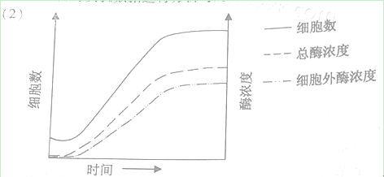
（3）破碎
32.（18分）
（1）纯
（2）多方向性、稀有性
（3）选择 纯合化 年限越长 高茎：中茎：矮茎=1:6:9
（4）基因重组和染色体畸变
